Поездка в Кидбург воспитанников МУ «Реабилитационный центр для детей и подростков с ограниченными возможностями «Треди»
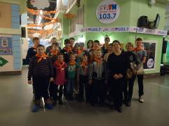22 ноября 2016 года в рамках реализации проекта «Профориентация и допрофессиональная подготовка детей с ограниченными возможностями» воспитанники МУ «Реабилитационный центр для детей и подростков с ограниченными возможностями «Треди» посетили детский город профессий «КидБург».
Как много было здесь интересного: больница, почта, аэропорт, банк, полицейский участок, ферма, служба МЧС, театр, школа искусств, супермаркет и многое другое. Каждому ребёнку был выдан паспорт с трудовой книжкой. Ребята работали и получали зарплату-профи, которую вкладывали в новое обучение, размещали под проценты в банк, тратили на развлечения. В КидБурге столько профессий, что за один раз всё было не обойти! Мы обязательно сюда приедем ещё, потому, что именно в КидБурге можно попробовать себя в любой профессии и выбрать любимое дело!
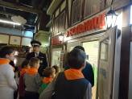Поездка произвела неизгладимое впечатление не только на наших воспитанников, но и на их родителей. Мы получили в адрес Центра много тёплых, добрых слов благодарности от родителей, воспитывающих детей и подростков с ОВЗ.

Отзывы родителей

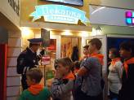22.11.16 г мы ездили на экскурсию в Спб в Кидбург. Переживали за поездку, как все пройдет, понравится или нет. Но оказалось все очень хорошо. И дорога в пути оказалось легкой и быстрой. На обратной дороге мы даже пели песни. В Кидбурге все очень понравилось, организаторы оказались профессионалами своего дела, настоящие актеры. И хорошо, что организаторами были мужчины. Мальчишки прониклись к ним. И на протяжении всей игры в Кидбурге, они были с ними. Мальчишки не хотели уезжать, хотя были уставшими. Спасибо большое МУ «Центр «Треди» за организацию такой поездки. Это очень важно для наших деток.
Жихарева Наталья Васильевна

Хочу выразить огромную благодарность всем сопровождающим сотрудникам «Центра «Треди». Я на протяжении всей поездки наблюдала, как вы относитесь к нашим деткам. Вы и обнимите, и поцелуете, и поможете. Каждого держите за ручку. Это дорогого стоит. Я спокойна и уверена в том, что все будет хорошо у моего ребенка и во время пребывания его в Центре, и во время любой другой поездки. Спасибо Вам большое за теплоту и внимание, которое Вы дарите каждому ребенку. Благодарим за участие нашего сына в проекте «Профориентация и допрофессиональная подготовка».
Мулянова Любовь Павловна

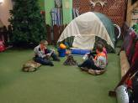Выражаю благодарность всем сотрудникам «Центра «Треди» за предоставленную возможность участия моей дочери в проекте «Профориентация и допрофессиональная подготовка». Нам на протяжении всей экскурсии было интересно и весело. Моя дочь с удовольствием участвовала в каждом профессиональном этапе. Кидбург - город детей. Было интересно не только детям, но взрослым. Мы заново окунулись в мир детства. Я хочу пожелать каждому ребенку и всем родителям чаще быть в сказочном мире- мире детства. А «Центру «Треди» искренне желаю оставаться таким же дружелюбным, интересным, открытым домом, каким он является сейчас для каждого ребенка. Спасибо за профессионализм.
Почетная Екатерина Христофоровна

